**Малыш познает мир и учится говорить**

**1 год 3 месяца-1 год 4 месяца**

**Игра «Поручения».** Выполнение словесных поручений взрослого, состоящих из одного действия. Пополняем запас понимаемых ребенком слов, обозначающих: близких ему людей-мама, папа, тетя, баба, деда и др.; знакомые предметы и игрушки-стол, стул, кровать, кукла, мишка; известные действия с предметами-принеси, дай, положи, возьми, отдай и т.д.

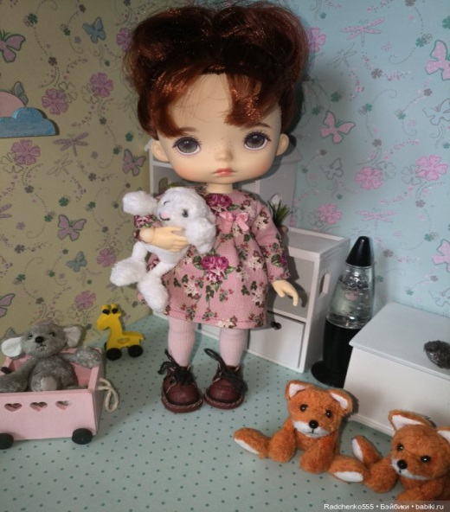**Занятия с куклой Катей** (Кукла Катя показывает свой наряд). Вызываем интерес у ребенка и сосредоточенное внимание к кукле, к ее действиям, поддерживаем слоги лепета (иди, Катя, на, топ-топ), выполняем поручения (показываем части тела, одежду). *Усложнение*: показываем части тела и одежды у куклы и потом у себя.

**Катя и ее друзья** (собачка, кошка, уточка, петушок, Кукла Катя угощает друзей). Закрепляем умение определять части тела человека: руки, ноги, голова, рот, глаза, уши и т.д., - а также животных-игрушек. Закрепляем понимание слов, относящихся к предметам быта: мебель, одежда, посуда и т.д.

**Игра «Что у нас есть».** Учим ребенка доставать из корзинки игрушку и называть ее облегченными словами (кукла-ляля, собачка –ав-ав, кошка-мяу, утка – кря-кря, корова – му-му и др.). *Усложнение:* Замена игрушек картинками.

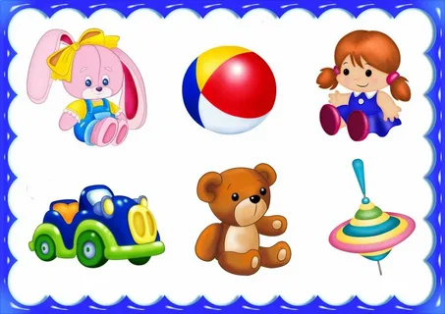**Занятия с предметными картинками** крупного размера (4-5 шт), изображающими знакомые ребенку объекты: собака, кукла, кошка, мяч, машина и т.д. Закрепляем умение узнавать по картинке знакомые предметы и называть их облегченными словами.

*Советы:* *Взрослый сам готовит условия для игры (Например: сажает куклу рядом).

*Взрослый поощряет игровые действия, подбадривает и помогает, чтобы ребенок охотно выполнял их самостоятельно на других игрушках.

*Во время игры взрослый рассказывает о действиях ребенка, задает вопросы: «Кто это»? (или «Что это»?), «что ты делаешь?» Если ребенок не отвечает, взрослый говорит сам.

Учитель-логопед Карепина А.Н.